БОЕВА ДАЧА

**Задание 1. Обведите буквы по пунктирам. Дорисуйте то, что вы видели, когда гуляли на Боевой даче**

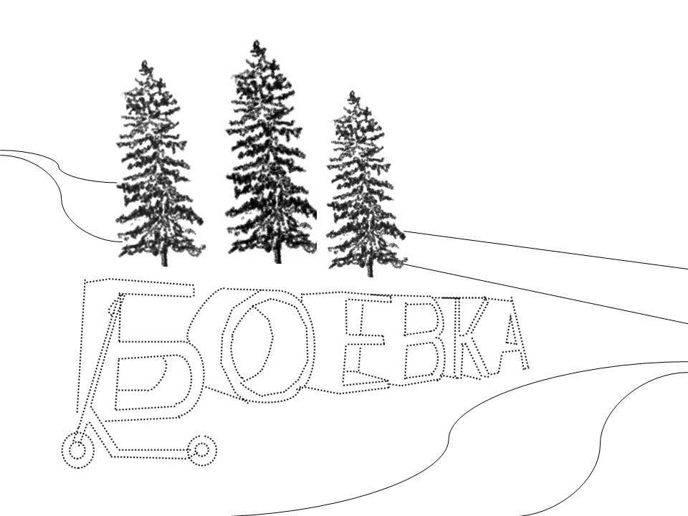

«АВАНГАРД» (ФУТБОЛЬНЫЙ КЛУБ)

**Задание 1. Дорисуйте логотип (эмблему) футбольного клуба и раскрасьте его.**

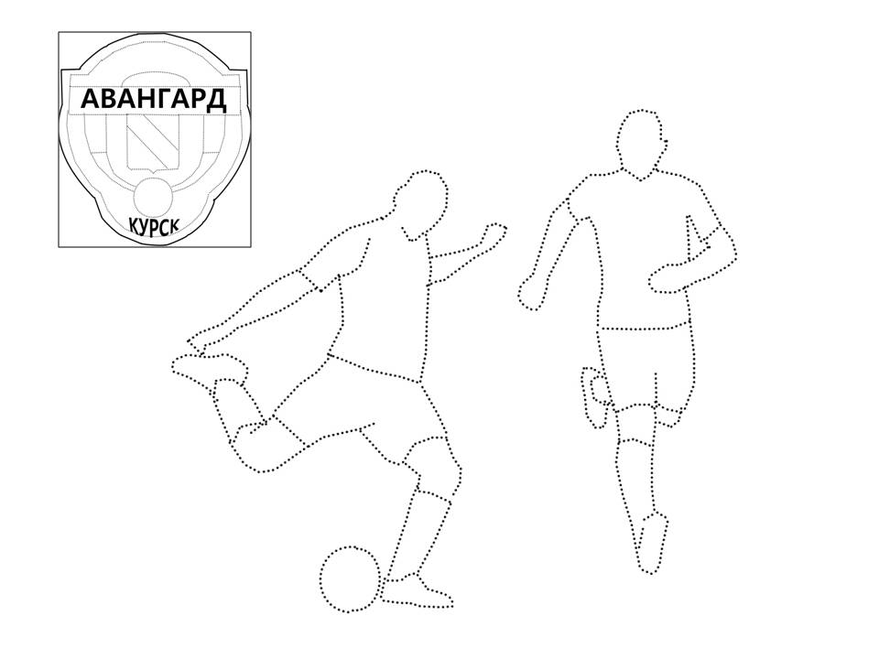

**Информация для взрослых.** Футбольный клуб «Авангард» из Курска был основан в 1958 году под названием «Трудовые резервы». Стадион «Трудовые резервы», на котором проводятся футбольные матчи в г. Курске расположен на ул. Ленина.

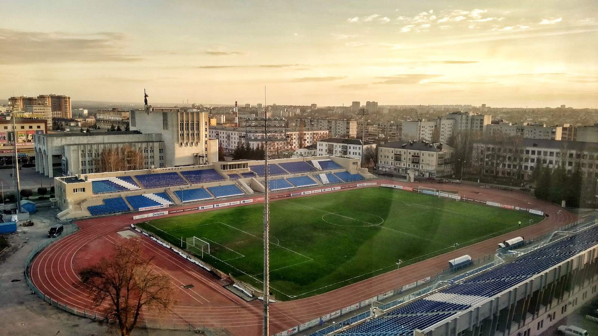

**Д**

«ДИНАМО» (баскетбольный клуб)

**Задание 1. Какой вид спорта изображен? Где в г. Курске проходят основные тренировки баскетболистов? (СК «Динамо»). Найдите нужную эмблему этого клуба. Обведите и раскрасьте.**

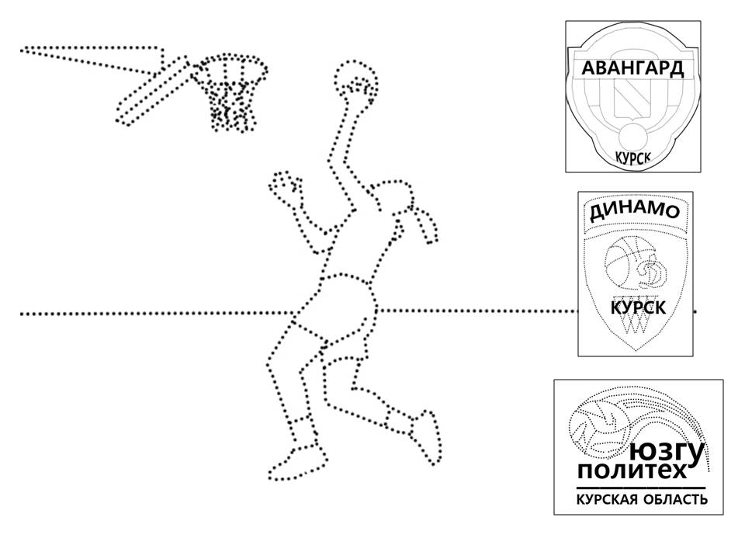

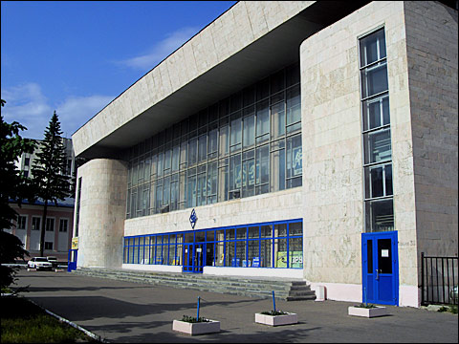

ДЗЮДО

**Задание 1. Как называется вид спорта? Какие клубы по дзюдо известны в Курской области? Обведите по пунктирам и раскрасьте рисунок.**

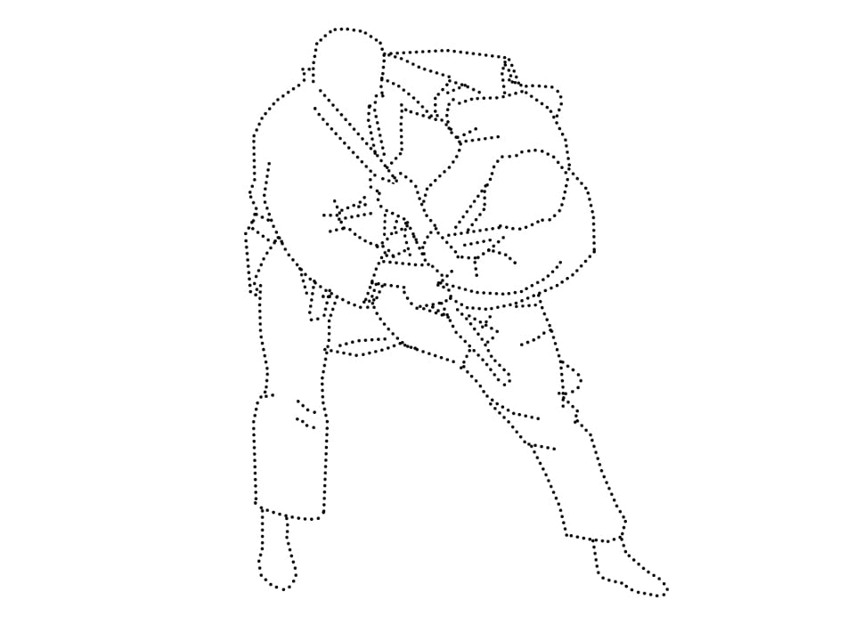

**Д**

ДЕРИГЛАЗОВА ИННА ВАСИЛЬЕВНА

|  |  |
| --- | --- |
| **(1990 г.)**  [**Российская**](https://ru.wikipedia.org/wiki/%D0%A0%D0%BE%D1%81%D1%81%D0%B8%D1%8F)[**фехтовальщица**](https://ru.wikipedia.org/wiki/%D0%A4%D0%B5%D1%85%D1%82%D0%BE%D0%B2%D0%B0%D0%BD%D0%B8%D0%B5)**на**[**рапирах**](https://ru.wikipedia.org/wiki/%D0%A0%D0%B0%D0%BF%D0%B8%D1%80%D0%B0)**. Олимпийская чемпионка,**  **чемпионка Европы, мира** | **Задание 1. Найдите и раскрасьте предметы, которые принадлежат**  **И.В. Дериглазовой**  **C:\Users\Home\Desktop\картинки моичасть2\лук истрела.jpg**  C:\Users\Home\Desktop\картинки моичасть2\рапира.jpg |

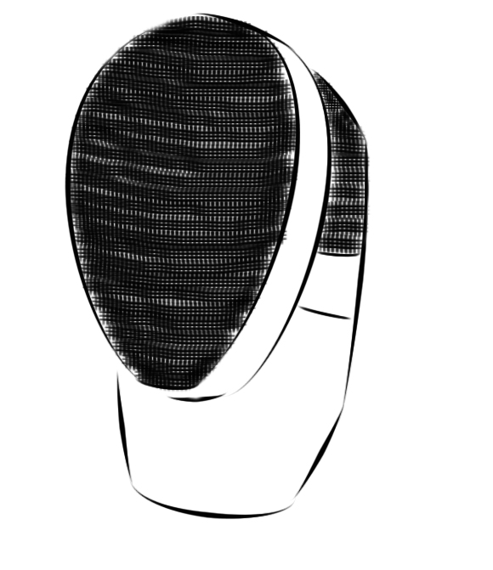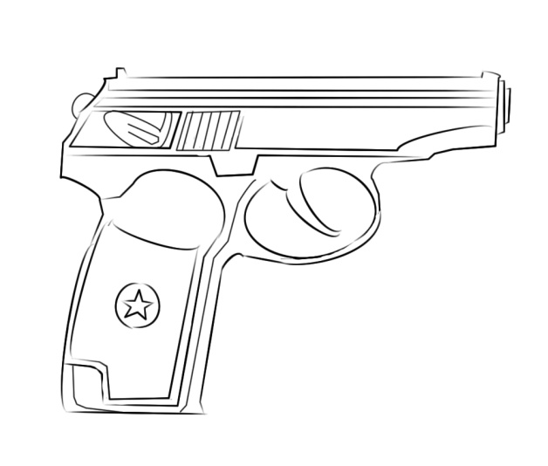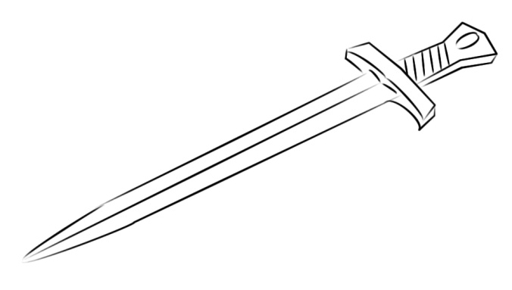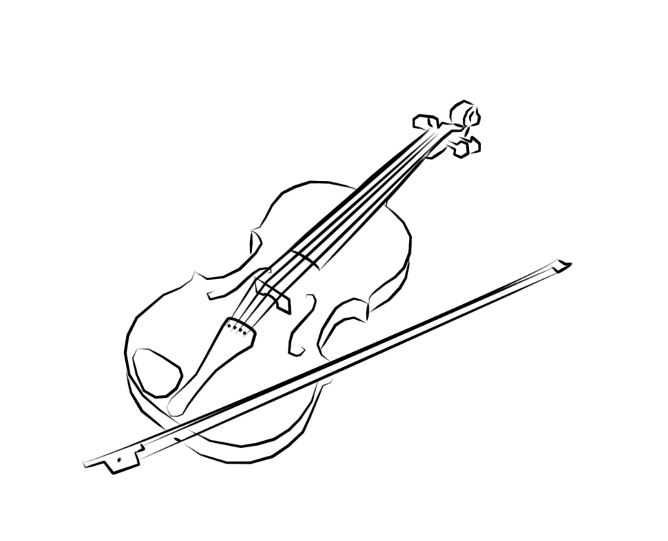

ПОВЕТКИН

АЛЕКСАНДР ВЛАДИМИРОВИЧ

|  |  |
| --- | --- |
| **(1979)**  [**российский**](https://ru.wikipedia.org/wiki/%D0%A0%D0%BE%D1%81%D1%81%D0%B8%D1%8F)[**боксёр-профессионал**](https://ru.wikipedia.org/wiki/%D0%9F%D1%80%D0%BE%D1%84%D0%B5%D1%81%D1%81%D0%B8%D0%BE%D0%BD%D0%B0%D0%BB%D1%8C%D0%BD%D1%8B%D0%B9_%D0%B1%D0%BE%D0%BA%D1%81)**, заслуженный мастер спорта России, почётный гражданин**[**Курской области**](https://ru.wikipedia.org/wiki/%D0%9A%D1%83%D1%80%D1%81%D0%BA%D0%B0%D1%8F_%D0%BE%D0%B1%D0%BB%D0%B0%D1%81%D1%82%D1%8C)**, депутат, во время**[**президентских выборов 2018 года**](https://ru.wikipedia.org/wiki/%D0%9F%D1%80%D0%B5%D0%B7%D0%B8%D0%B4%D0%B5%D0%BD%D1%82%D1%81%D0%BA%D0%B8%D0%B5_%D0%B2%D1%8B%D0%B1%D0%BE%D1%80%D1%8B_%D0%B2_%D0%A0%D0%BE%D1%81%D1%81%D0%B8%D0%B8_(2018))**был доверенным лицом**[**Владимира Путина**](https://ru.wikipedia.org/wiki/%D0%92%D0%BB%D0%B0%D0%B4%D0%B8%D0%BC%D0%B8%D1%80_%D0%9F%D1%83%D1%82%D0%B8%D0%BD) | **Задание 1. Найдите и раскрасьте предметы, которые могли принадлежать А.В. Поветкину.**  **C:\Users\Home\Desktop\картинки моичасть2\бокс.jpgC:\Users\Home\Desktop\картинки моичасть2\микрофон.jpg**  **C:\Users\Home\Desktop\картинки моичасть2\лошадь.jpg** |

**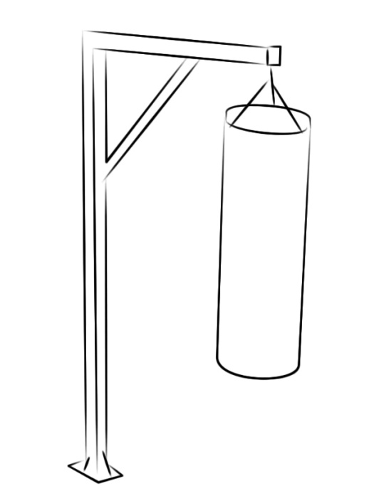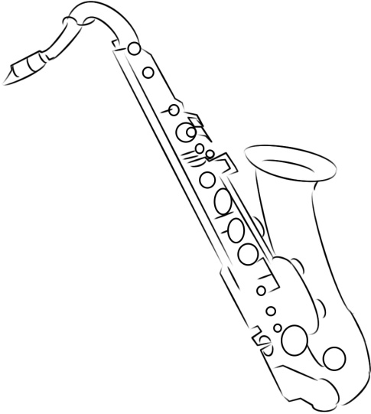 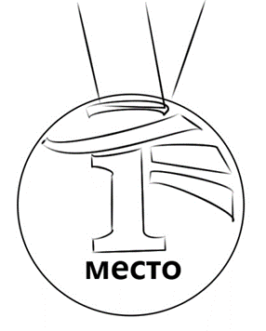**

**Задание 2. Исправьте ошибки в рисунках.**

**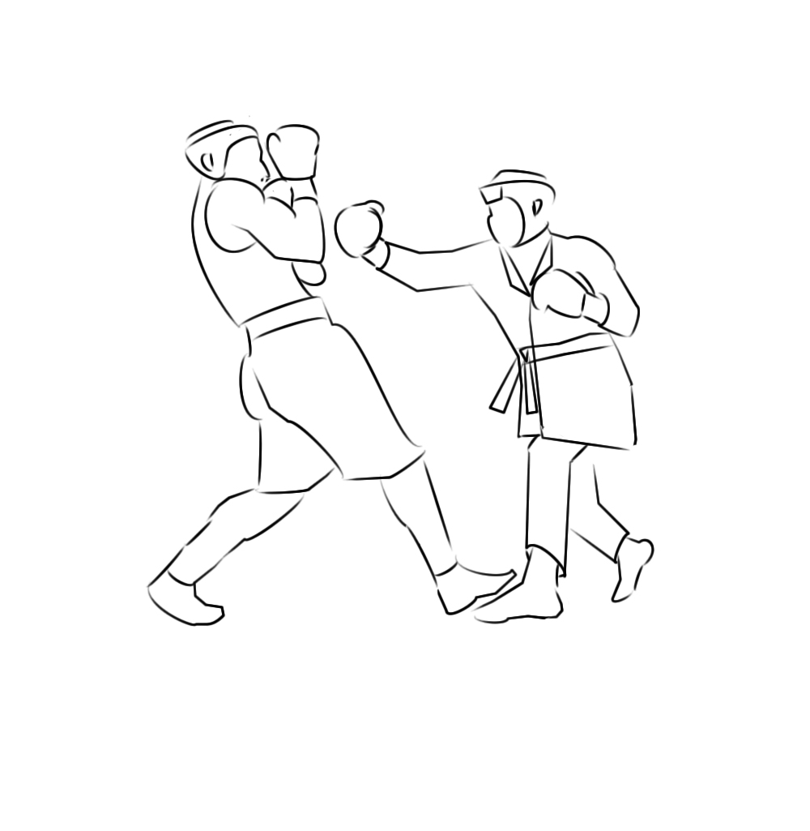**

**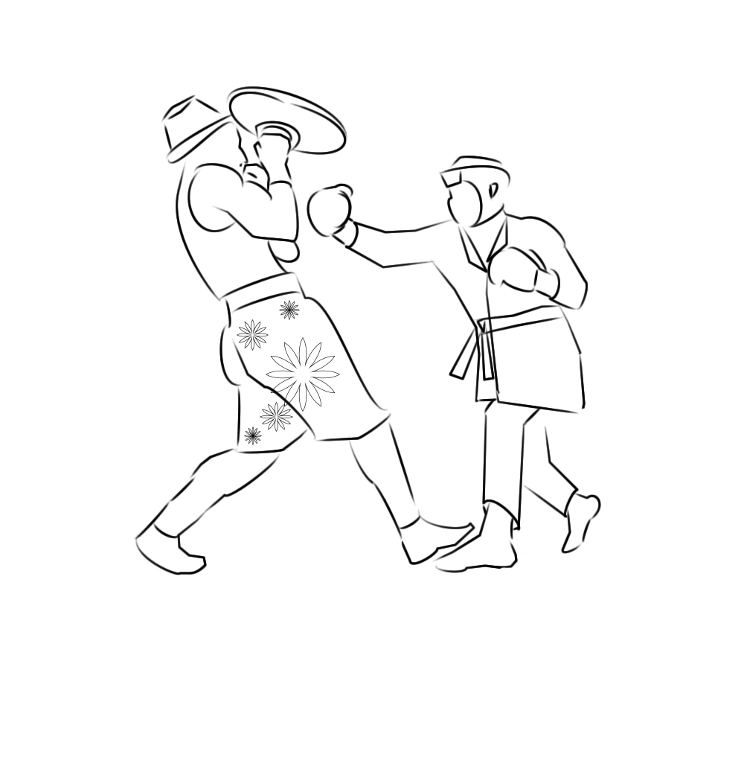**

СОЛОДУХИН

НИКОЛАЙ ИВАНОВИЧ

|  |  |
| --- | --- |
| **C:\Users\Admin\Desktop\hello_html_m177dda1a.jpg**  **(1955)**  **спортсмен, дзюдоист, чемпион летних Олимпийских игр в Москве, признан одним из лучших дзюдоистов XX века,**  **почётный гражданин Курска** | **Задание 1. Найди и раскрась предметы, которые могли принадлежать Н.И. Солодухину.**  **C:\Users\Home\Desktop\кимоно1.jpg** |

**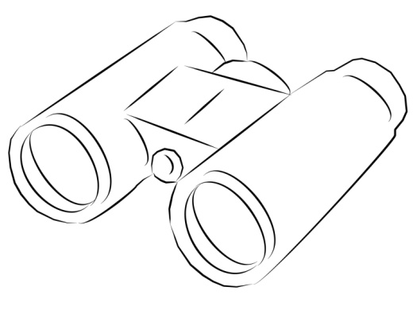 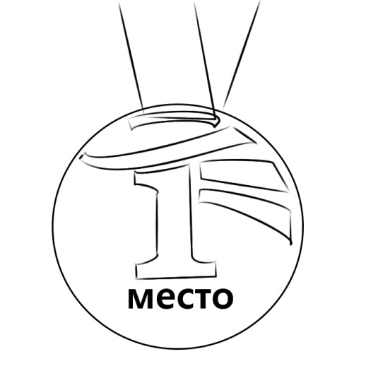**

**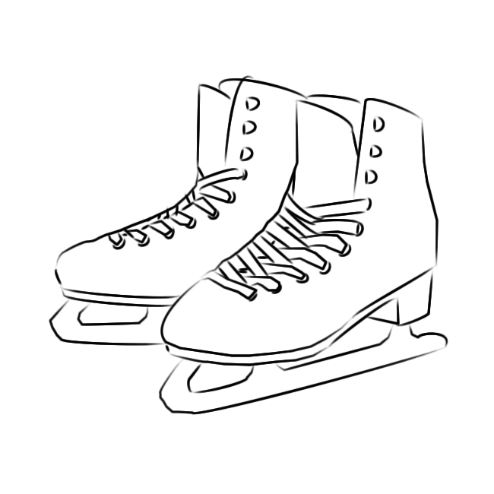 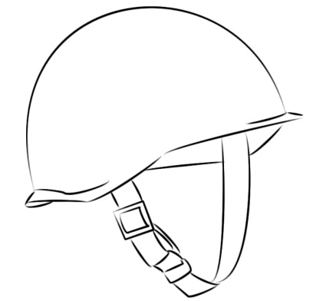 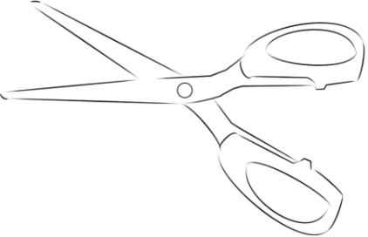**

**Задание 2. Какие награды имеются у Н.И. Солодухина?**

**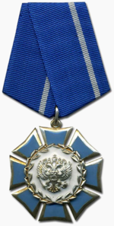 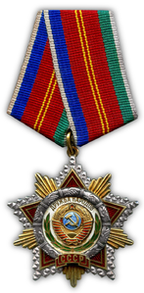 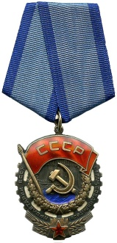**

**Задание 3. Какие спортивные мероприятия проводятся в Курской области под руководством Н.И. Солодухина?**

**Информация для взрослых.** В Курске под руководством олимпийского чемпиона работает «Школа борьбы дзюдо Н.И. Солодухина». Ежегодно в Железногорске проводятся соревнования на приз Н.И. Солодухина.

